Игры на дифференциацию звуков Л – Р

Данное пособие может быть распечатано и использовано для домашних занятий. Оно позволит вашему ребенку закрепить умение дифференцировать звуки Л – Р.

Инструкция: необходимо распечатать повторяющиеся карточки с изображением журнала и разложить их на поле с изображением предметов, закрыв их. Предложите ребенку повторить предложение: Открыл журнал, а там… после этих слов ребенок поднимает карточку и называет спрятанный предмет. Таким образом, необходимо открыть все поле с картинками – предметами. Аналогична инструкция к игре «Лара гладила…» После этого можно предложить ребенку определить какой звук слышен в слове Л или Р, затем придумать предложения с этими словами.

Игра «Открыл журнал, там…»

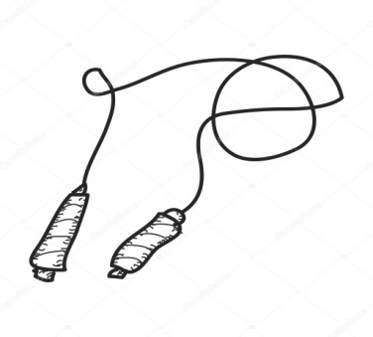

|  |  |  |  |  |
| --- | --- | --- | --- | --- |
| **500_F_174717308_BkU4p5rVsKluKMuVFC7vCrmtZv84HSHI.jpg**лавка | preview_grabli.jpegскакалка | 4532476.gifdepositphotos_38442039-stock-illustration-cartoon-witchs-cauldron.jpgракушка | doodle-упы-76597772.jpgкотелок | лупа |
| gitara.gifгитара  **журнал +.pngжурнал +.pngжурнал +.png** | журнал +.pngграбли | unnamed (5).jpg11069.jpg  журнал +.pngложку вилку | журнал +.pngкорона | грузовик.jpgгрузовик |

|  |  |  |  |  |
| --- | --- | --- | --- | --- |
| журнал +.png | **журнал +.png** | **журнал +.png** | **журнал +.png** |  |
|  |  |  |  |  |

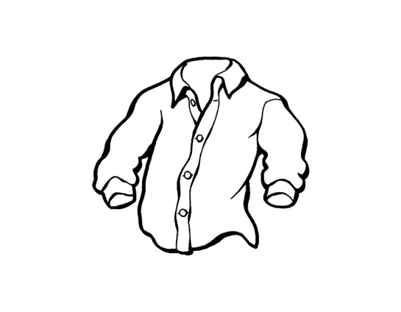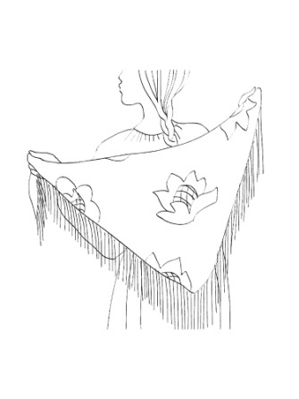Игра «Лара гладила…»

|  |  |  |  |  |
| --- | --- | --- | --- | --- |
| свитер.jpgперчатки.png |  | moi-raskraski-Shorty-10.jpgsazX23Fjlmk.jpg | 478415f7dc1f44eb753.87071155.jpg |  |
| простыно.jpg |  |  | блуза.jpg | куртка.jpg |

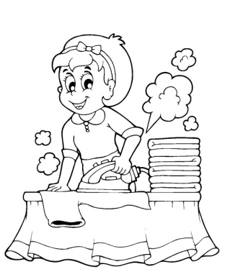Перчатки, рубашка, колпак, сарафан, платок, покрывало, свитер, шорты, блуза, куртка.

|  |  |  |  |  |
| --- | --- | --- | --- | --- |
| гладила Лара.jpg | гладила Лара.jpg | гладила Лара.jpgгладила Лара.jpg |  | гладила Лара.jpg |
|  |  |  |  |  |